**ĐỀ CƯƠNG ÔN TẬP KIỂM TRA 1 TIẾT SINH 8 – HK I**

**NH: 2015 – 2016**

***Câu 1: Chú thích hình cấu tạo tế bào***

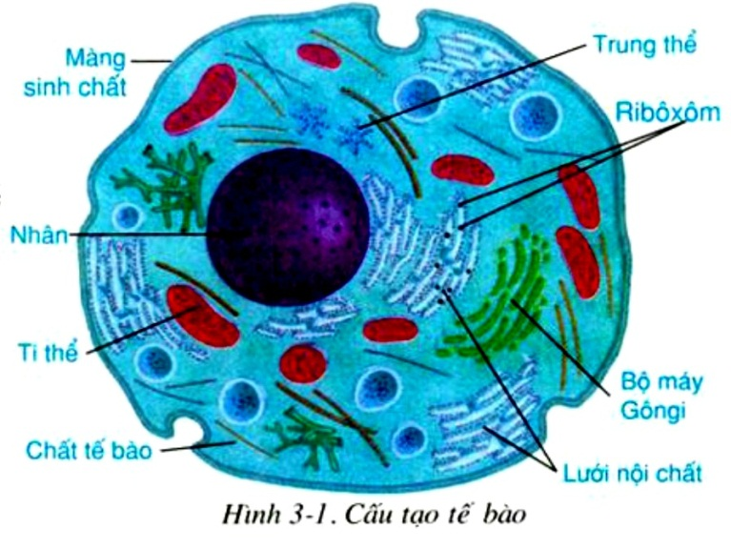

***Câu 2: Chú thích hình khớp cấu tạo khớp động ở chân (khớp ở đầu gối: giữa xương đùi và xương chày)***

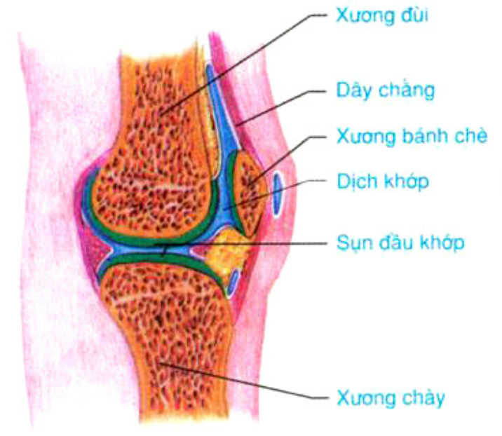

***Câu 3: Cấu tạo & tính chất cơ***

*Cấu tạo:*

Tiết cơ *(là phần giữa 2 tấm Z, gọi là đơn vị cấu trúc của cơ)* 🡪 Tơ cơ 🡪 Sợi cơ *( tế bào cơ)* 🡪 Bó cơ 🡪 Bắp cơ

*Tính chất:*

Co & dãn *(dưới ảnh hưởng của hệ thần kinh)* 🡪 Xương chuyển động 🡪 Cơ thể vận động.

***Câu 4: Phân tích những đặc điểm của bộ xương người thích nghi với tư thế đứng thẳng và đi bằng hai chân.***

Xương thân:

Cột sống cong 4 chỗ 🡪 đứng thẳng dễ dàng

Xương chi dưới: Các khớp linh hoạt

- Gót to, vòm bàn chân cong 🡪 diện tích tiếp xúc đất ít 🡪 di chuyển nhanh, linh hoạt

- Xương chậu nở ngang + xương đùi to, khỏe 🡪 Chịu được sức nặng cơ thể, thích hợp tư thế đứng thằng

***Câu 5: Thành phần cấu tạo & chức năng máu***

|  |  |  |
| --- | --- | --- |
| ***Huyết tương*** | Dịch lỏng trong suốt; màu vàng nhạt; vị mặn | 🡪 Vận chuyển các chất dinh dưỡng cần thiết & các chất thải |
| ***Tế bào máu*** | * **Hồng cầu** | 🡪 Vận chuyển O2 & CO2 |
| * **Bạch cầu:** * BC trung tính * BC ưa kiềm * BC ưa axít * BC mono   *(đại thực bào)*   * BC lympho   (B & T) | 🡪 Tham gia bảo vệ & tăng đề kháng cho cơ thể  🡪 Thực bào  🡪 Thực bào + tạo kháng thể  🡪 Phá hủy tế bào già/ tb bị nhiễm bệnh |
| * **Tiểu cầu** | Giúp đông máu khi cần thiết |

***Câu 6: Hoạt động chủ yếu của bạch cầu để bảo vệ cơ thể***

Bạch cầu tiêu diệt các vi sinh vật xâm nhập vào cơ thể theo 3 đợt gần như cùng một lúc:

|  |  |  |  |
| --- | --- | --- | --- |
| **Đợt** | **Nguyên**  **nhân** | **Loại BC**  **bảo vệ** | **Hoạt động**  **bảo vệ** |
| 1 | Vi sinh vật xâm nhập | BC trung tính (tiểu thực bào) và BC mono (Đại thực bào). | *Thực bào:* Hình thành chân giả để bắt, nuốt vi khuẩn rồi tiêu hoá. |
| 2 | Các VSV thoát được thực bào. | BC limphô B (tế bào B) | *Vô hiệu hoá kháng nguyên:* tiết kháng thể, gây kết dính các kháng nguyên của VK, virut,... để vô hiệu hoá chúng |
| 3 | Các VK, virut thoát được tế bào B. | BC limphô T (tế bào T) | *Phá huỷ tế bào nhiễm*: nhận diện, tiếp xúc với các tế bào bị nhiễm khuẫn, virut, tiết ra các prôtêin đặc hiệu làm tan màng tế bào nhiễm. |

***Câu 7: Trình bày quá trình đông máu và nguyên tắc truyền máu***

*- Quá trình đông máu:* sơ đồ trang 48 SGK => khối máu đông bịt kín vết thương là cơ chế tự bảo vệ cơ thể, hạn chế mất máu khi bị thương .

*- Nguyên tắc truyền máu:*

|  |  |
| --- | --- |
| **Nguyên tắc** | **Thực hiện** |
| Không để kháng nguyên trên hồng cầu người cho gặp kháng thể đồng loại trong huyết tương người nhận (A gặp α hoặc B gặp β), gây kết dính hồng cầu làm tắc mạch. | Xét nghiệm máu người cho và người nhận. Truyền máu đúng theo sơ đồ sau:  C:\Users\Admin.Admin-PC\Desktop\Blood_ABO_Donor_System_Schematic.JPG |
| Không để lây nhiễm các tác nhân gậy bệnh (HIV, virut viêm gan B,...) khi truyền máu. | - Thử máu người cho, chỉ nhận máu không bị nhiễm các tác nhân gây bệnh.  - Dụng cụ truyền máu phải vô trùng và làm đúng cách. |

***Câu 8: So sánh Động mạch và tĩnh mạch về cấu tạo và chức năng:***

|  |  |  |
| --- | --- | --- |
|  | **Cấu tạo** | **Chức năng** |
| **Động mạch** | - Gồm 3 lớp với lớp mô liên kết và lớp cơ trơn dày hơn của tĩnh mạch;  - Lòng mạch hẹp hơn tĩnh mạch | Thích hợp với chức năng dẫn máu từ tim đến các cơ quan với vận tốc cao, áp lực lớn. |
| **Tĩnh mạch** | - Thành có 3 lớp nhưng lớp mô liên kết và lớp cơ trơn mỏng hơn của động mạch.  - Lòng rộng hơn của động mạch có van 1 chiều ở những nơi máu chảy ngược chiều trọng lực. | Thích hợp với chức năng dẫn máu từ khắp tế bào của cơ thể về tim với vận tốc và áp lực nhỏ. |

***Câu 9: Chú thích sơ đồ hệ tuần hoàn***

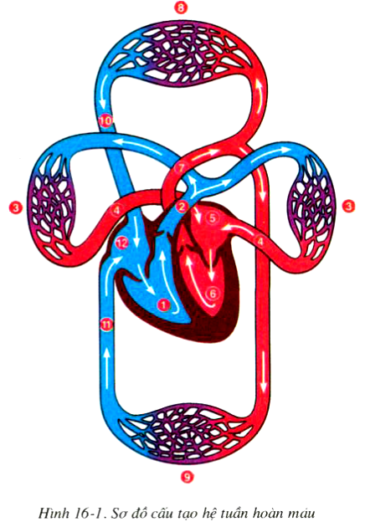

***Câu 10: Nêu các biện pháp phòng tránh bệnh tim mạch.***

- Khắc phục và hạn chế các nguyên nhân làm tăng nhịp tim và huyết áp không mong muốn:

+ Không sử dụng các chất kích thích có hại như: thuốc lá, rượu, heroin,…

+ Cần kiểm tra sức khỏe định kỳ hằng năm, để nếu phát hiện khuyết tật liên quan đến tim mạch sẽ được chữa trị kịp thời hay có chế độ hoạt động và sinh hoạt phù hợp theo lời khuyên của bác sĩ.

+ Khi bị sốc hoặc stress cần điều chỉnh cơ thể kịp thời theo lời khuyên của bác sĩ.

- Cần tiêm phòng các bệnh có hại cho tim mạch như thương hàn, bạch hầu và điều trị kịp thời các chứng bệnh như cúm, thấp khớp,…

- Hạn chế các thức ăn có hại cho tim mạch như mỡ động vật,… Siêng năng luyện tập thể dục thể thao, sinh hoạt lành mạnh.